2007届高考高三数学检测题（理科)
中山市桂山中学
一、选择题：（每小题5分，共40分）
1、设集合U={1,2,3,4,5},A={1,3,5},B={2,3,5},则C_{U}(A∩B)等于( )
(A) {1,2,4} (B){4} (C) {3,5} (D)Ф
2、已知sin$θ$=$\frac{4}{5}$，sin$2θ$<0,则tan$2θ$的值等于( )
(A) $−\frac{\text{24}}{7}$ (B)$\frac{\text{24}}{7}$ (C)$\frac{\text{24}}{\text{25}}$ (D)$−\frac{\text{24}}{\text{25}}$
3、函数$y=\frac{1}{x+2}$的大致图象只能是（ ）
x
y
o
x
y
o
x
y
o
x
y
o
（A） (B) (C) (D)
4、双曲线的两条准线分顶点间距离为三等分，则双曲线的离心率为( )
(A) $\sqrt{3}$ (B)3 (C)$\frac{3}{2}$ (D)6
5、设A=$\left\{x|1<x<2\right\}$，B=$\left\{x|x<a\right\}$,若A$⊂$B，则实数$a$的取值范围是( )
(A)$[2 , +∞)$ (B)$\left(2 , +∞\right)$ (C)$(−∞ , 1]$ (D)$\left(1 , +∞\right)$
6．如图，非零向量$\vec{\text{OA}}=\text{a,}\vec{\text{OB}}=b$,且BC⊥OA，C为垂足，设向量$\vec{\text{OC}}=λ$a，则λ的值为t( )（（（
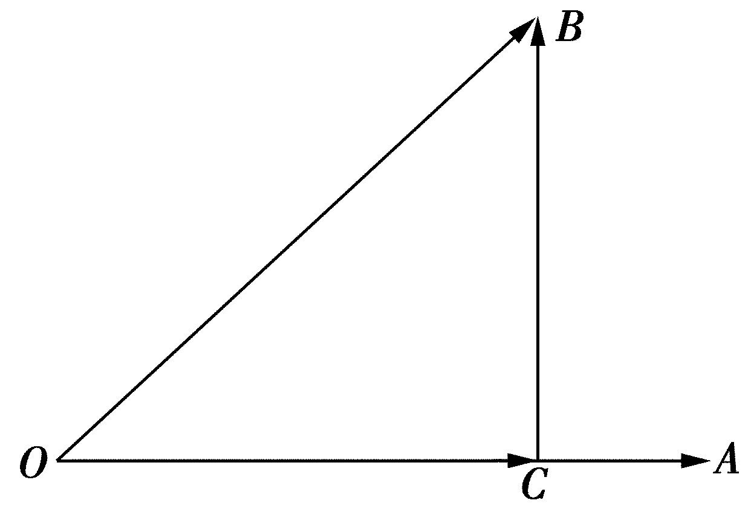
A.$\frac{a⋅b}{{\left|a\right|}^{2}}$ B.$\frac{a⋅b}{\left|a\right|⋅\left|b\right|}$
C.$\frac{a⋅b}{{\left|b\right|}^{2}}$ D.$\frac{\left|a\right|⋅\left|b\right|}{a⋅b}$

7、已知直线$l⊥$平面$α$，直线$m⊂$平面$β$，给出下列命题：
若$α$∥$β$，则$l⊥$$m$ ②若$α⊥β$，则$l$∥$m$
③若$l$∥$m$，则$α⊥β$ ④若$l⊥$$m$，则$α$∥$β$
其中正确的命题是（ ）
（A）③④ （B）①③ （C）②④ （D）①②
8、在某次数学测验中，记座号为$n(n=1,2,3,4)$的同学的考试成绩为$f(n)$，
若$f(n)∈\left\{\text{70},\text{85},\text{88},\text{90},\text{98},\text{100}\right\}$，且满足$f(1)<f(2)<f(3)<f(4)$，则这四位同学考试成绩的所有可能情况有（ ）种
(A)15 (B)20 (C)30 (D)35

二、填空题：（每小题5分，共30分）
9、若$\overset{→}{a }$与$\overset{→}{b }$的夹角为150⁰，$|\overset{→}{a }|=\sqrt{3} , |\overset{→}{b |=4}$，则$|2\overset{→}{a }+\overset{→}{b }|=$
10、抛物线$y=x^{2}\text{cot}θ (0<θ<\frac{π}{2})$的焦点坐标是$(0 , \frac{1}{\text{16}})$，则
11、△ABC中，BC=8，AC=5，三角形面积为12，则cos2C的值为
12、 。
13、一个正整数表如下（表中下一行中的数的个数是上一行中数的个数的2倍）：
第1行 | 1
第2行 | 2 3
第3行 | 4 5 6 7
… | …… ……

则第9行中的第4个数是
14、在以下三题中选做一道
(1)过点A(2,3)的直线的参数方程，若此直线与直线
相交于点B，则＝ 。
(2)已知，则的最大值为 。
(3)若BE、CF是的高，且，则＝ 。

三、解答题(满分80分)
15、(本小题满分14分)
已知A、B是△ABC内角，
①若A、B$∈(\frac{π}{4} , \frac{π}{2})$,求证：tanA•tanB>1，
②若B=$\frac{2π}{3}$，求sinA+sinC的取值范围。

16.(本小题满分14分)
在一次军事演习中，某军同时出动了甲、乙、丙三架战斗机对一军事目标进行轰炸，已知甲击中目标的概率是$\frac{3}{4}$；甲、丙同时轰炸一次，目标未被击中的概率为$\frac{1}{\text{12}}$；乙、丙同时轰炸一次，都击中目标的概率是$\frac{1}{4}$.
(1)求乙、丙各自击中目标的概率；
(2)求目标被击中的概率.

17.(本小题满分14分)
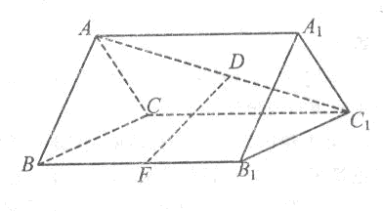
如图，正三棱柱ABC-A₁B₁C₁的各棱长都等于2，D在AC₁上，F为BB₁中点，且FD⊥AC₁，
(1)试求$\frac{\text{AD}}{{\text{DC}}_{1}}$的值；
(2)求二面角F-AC₁-C的大小;
(3)求点C₁到平面AFC的距离.

18.(本小题满分14分)
在平面直角坐标系中,已知A_{n}(n,a_{n})、B_{n}(n,b_{n})、C_{n}(n-1,0)(n∈N*)，满足向量$\vec{A_{n}A_{n+1}}$与向量$\vec{B_{n}C_{n}}$共线，且点B_{n}(n,b_{n}) (n∈N*)都在斜率为6的同一条直线上.
(1)试用a₁，b₁与n来表示a_{n};
(2)设a₁=a，b₁=-a,且12<a≤15，求数列{a_{n}}中的最小项。

19.(本小题满分12分)
已知定点F(0,a)(a≠0)，点P、M分别在x，y轴上，满足$\vec{\text{FP}}$·$\vec{\text{MP}}$＝0，点N满足$\vec{\text{PM}}$＋$\vec{\text{PN}}$＝0.
(1)求N点的轨迹方程C；
(2)过F作一条斜率为k的直线l，l与曲线C交于A、B两点，设G(0,-a),∠AGB=θ，求证：0<θ≤$\frac{π}{2}$。

20.(本小题满分12分)
已知函数f(x)=mx³-x的图象上，以N(1,n)为切点的切线的倾斜角为$\frac{π}{4}$，
(1)求m,n的值；
(2)是否存在最小的正整数k，使得不等式f(x)≤k-1991对于x∈[-1,3]恒成立？如果存在，请求出最小的正整数k；如果不存在，请说明理由;
(3)求证：|f(sinx)+f(cosx)|≤2f(t+$\frac{1}{2t}$)(x∈R，t>0).

2007届高考高三数学检测题（理科)答案
一．选择题
1－8 A B B B A A B A
二．填空题
9． 2 10．
11．$\frac{7}{\text{25}}$ 12．
13． 259
14．(1) (2) (3)
三．解答题
15．①证
$$A,B∈(\frac{π}{4},\frac{π}{2}) ⇒ \text{tan}A>1 \text{tan}B>1 ⇒ \text{tan}A⋅\text{tan}B>1$$
②解：
$$\begin{aligned}\text{sin}A+\text{sin}C=\text{sin}A+\text{sin}(\frac{π}{3}−A)=\frac{1}{2}\text{sin}A+\frac{\sqrt{3}}{2}\text{cos}A=\text{sin}(A+\frac{π}{3}) \\ B=\frac{2π}{3}⇒0<A<\frac{π}{3}⇒\frac{π}{3}<A+\frac{π}{3}<\frac{2π}{3}⇒\frac{\sqrt{3}}{2}<\text{sin}(A+\frac{π}{3})≤1 \\ ∴\text{sin}A+\text{sin}C\text{的取值范围是}(\frac{\sqrt{3}}{2},1]\end{aligned}$$
16(12分)
解：(1)记甲、乙、丙各自独立击中目标的事件分别为A、B、C.
则由已知，得P(A)=$\frac{3}{4}$,P($\bar{A}$·$\bar{C}$)=P($\bar{A}$)P($\bar{C}$)=$\frac{1}{4}$[1-P(C)]=$\frac{\sqrt{2}}{3}$,∴P(C)=$\frac{2}{3}$…3分
由P(B·C)＝P(B)P(C)=$\frac{1}{4}$，得$\frac{2}{3}$P(B)=$\frac{1}{4}$，∴P(B)＝$\frac{3}{8}$. …………8分
(2)目标被击中的概率为
1-P($\bar{A}$·$\bar{B}$·$\bar{C}$)＝1-[1-P(A)][1-P(B)][1-P(C)]=1-(1-$\frac{3}{4}$)(1-$\frac{3}{8}$)(1-$\frac{2}{3}$)=$\frac{\text{91}}{\text{96}}$,…10分
答:(1)乙、丙各自击中目标的概率分别为$\frac{3}{8}$，$\frac{2}{3}$;(2)目标被击中的概率为$\frac{\text{91}}{\text{96}}$.…12分
17.(12分)
解(方法1)(1)连AF，FC₁，∵三棱柱ABC-A₁B₁C₁是正三棱柱且各棱长都等于2，又F为BB₁中点，∴Rt△ABF=Rt△C₁B₁F，∴AF=FC₁.
又在△AFC₁中，FD⊥AC₁，所以D为AC₁的中点，即$\frac{\text{AD}}{{\text{DC}}_{1}}$=1. ………4分
(2)取AC的中点E，连接BE及DE，易得DE与FB平行且相等，
∴四边形DEBF是平行四边形，∴FD与BE平行.
∵三棱柱ABC-A₁B₁C₁是正三棱柱,∴△ABC是正三角形,∴BE⊥AC，∴FD⊥AC.
又∵FD⊥AC₁，∴FD⊥平面ACC₁，所以二面角F-AC₁-C的大小为90°， …9分
(3)运用等积法求解，AC＝2，AF＝CF＝$\sqrt{5}$，可求S_{△ACF}＝2，
V_{F-ACC1}= V_{B-ACC1}=$\frac{1}{3}$×$\sqrt{3}$×=$\frac{2\sqrt{3}}{3}$，V_{F-ACC1}= V_{C1-ACF}=$\frac{1}{3}$S_{△ACF}×h，
求得h=$\sqrt{3}$.12分
18.(14分)
解：(1)∵点B_{n}(n,b_{n})(n∈N*)都在斜率为6的同一条直线上，
∴$\frac{b_{n+1}−b_{n}}{(n+1)−n}$=6，即b_{n+1}-b_{n}=6,
于是数列{b_{n}}是等差数列，
故b_{n}=b₁+6(n-1). …………3分
∵$\vec{A_{n}A_{n}+1}=\left(1,a_{n_{+1}}−a\right),\vec{B_{n}C_{n}}=\left(−1,−b_{n}\right),又\vec{A_{n}A_{n+1}}与\vec{B_{n}C_{n}}$共线.
∴1×(-b_{n})-(-1)(a_{n}+1-a_{n} )=0,即a_{n}+1-a_{n}=bn …………5分
∴当n≥2时，a_{n}=a₁+(a₂-a₁)+(a₃-a₂)+ …+(a_{n}-a_{n-1})=a₁+b₁+b₂+b₃+…+b_{n-1}
=a₁+b₁(n-1)+3(n-1)(n-2) …………7分
当n=1时，上式也成立.
所以a_{n}=a₁+b₁(n-1)+3(n-1)(n-2). …………8分
(2)把a₁=a,b₁=-a代入上式，得a_{n}=a-a(n-1)+3(n-1)(n-2)=3n²-(9+a)n+6+2a.
∵12<a≤15,∴$\frac{7}{2}<\frac{9+a}{6}≤4$,∴当n=4时，a_{n}取最小值，最小值为a₄=18-2a. 14分
19.(14分)
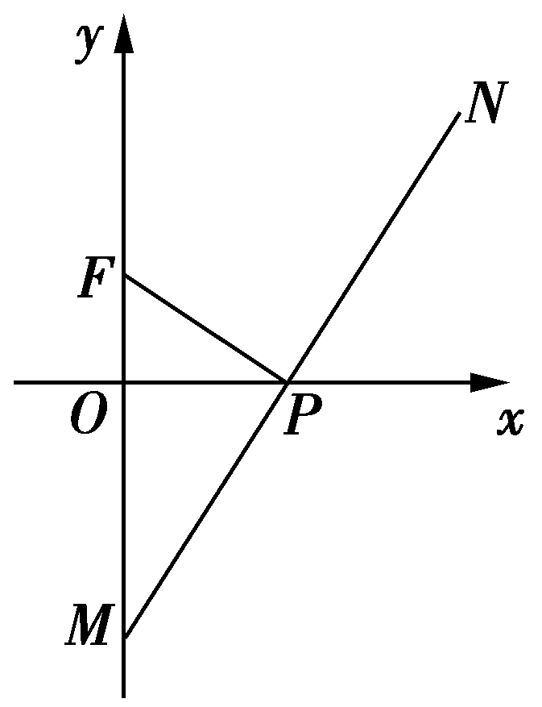
解：(1)∵$\vec{\text{PM}}+\vec{\text{PN}}=0$，∴P为MN的中点.
设N(x,y)，则M(0，-y),P($\frac{x}{2},0$).
于是$\vec{\text{FP}}=$($\frac{x}{2},−a$)，$\vec{\text{MP}}=\left(\frac{x}{2},y\right)$.
∵$\vec{\text{FP}}⋅\vec{\text{MP}}=0,$∴($\frac{x}{2}$)²-ay=0.
即N点的轨迹方程为x²=4ay ………5分
(2)由题意知，直线l的方程为y=kx+a,代入x²=4ay得x²-4akx-4a²=0.
设A(x₁,y₁),B(x₂,y₂),则x₁+x₂=4ak,x₁x₂=-4a^{2.} ………7分
∴y₁+y₂=(kx₁+a)+(kx₂+a)=k(x₁+x₂)+2a=4ak²+2a,
y₁y₂=(kx₁+a)(kx₂+a)=k²x₁x₂+ak(x₁+x₂)+a²=-4a²k²+4a²k²+a²=a² …9分
∵G(0，-a),∴$\vec{\text{GA}}$=(x₁,y₁+a),$\vec{\text{GB}}=$(x₂,y₂+a).
∴$\vec{\text{GA}}⋅\vec{\text{GB}}$=x₁x₂+(y₁+a)(y₂+a)=x₁x₂+y₁y₂+a(y₁+y₂)+a²
=-4a²+a²+a(4ak²+2a)+a²=4a²k²≥0,
即|$\vec{\text{GA}}$|·|$\vec{\text{GB}}$|cosθ≥0，∴cosθ≥0,故0≤θ≤$\frac{π}{2}$. ……12分
又点G(0，-a)不在直线l上，∴A、B、G三点不共线.
故0<θ≤$\frac{π}{2}$. ………14分
20.(14分)
解：(1)f′(x)=3mx²-1,依题意，得tan$\frac{π}{4}$= f′(1)，即1=3m-1,m=$\frac{2}{3}$.
∴f′(x)=$\frac{2}{3}$,n=－$\frac{1}{3}$.
(2)令f′(x)=2x²-1=0,得x=±$\frac{\sqrt{2}}{2}$.
当-1<x<-$\frac{\sqrt{2}}{2}$时，f′(x)=2x²-1>0;
当$\frac{\sqrt{2}}{2}$<x<3时，f′(x)=2x²-1>0.
又f(-1)=$\frac{1}{3}$,f(-$\frac{\sqrt{2}}{2}$)=$\frac{\sqrt{2}}{3}$,f($\frac{\sqrt{2}}{2}$)=-$\frac{\sqrt{2}}{3}$,f(3)=15.
因此，当x∈[-1,3]时-$\frac{\sqrt{2}}{3}$≤f(x)≤15; ………6分
要使得不等式f(x)≤k-1991对于x∈[-1,3]恒成立，则k≥１５+1991=2006. ………8分
所以，存在最小的正整数k=2006,使不得等式f(x)≤k-1991对于x∈[-1,3]恒成立.
(3)(方法1)：|f(sin)+f(cosx)|=|($\frac{2}{3}$sin³x-sinx)+($\frac{2}{3}$cos³x-cosx)|
=|$\frac{2}{3}$(sin³x+cos³x)-(sinx+cosx)|
=|(sinx+cosx)[$\frac{2}{3}$(sin²x-sinxcosx+cos²x)-1]|
=|sinx+cosx|·|-$\frac{2}{3}$sinxcosx-$\frac{1}{3}$|=$\frac{1}{3}$|sinx+cosx|³
=$\frac{1}{3}$|$\sqrt{2}\text{sin}(x+\frac{π}{4})$|³≤$\frac{2\sqrt{2}}{3}$. ………11分
又∵t>0,∴t+$\frac{1}{2t}$≥$\sqrt{2},t^{2}+\frac{1}{4t^{2}}≥1\text{.}$
∴2f(t+$\frac{1}{2t}$)[$\frac{2}{3}$(t2+$\frac{1}{4t^{2}}$)-$\frac{1}{3}$≥]2$\sqrt{2}$$\left(\frac{2}{3}−\frac{1}{3}\right)=\frac{2\sqrt{2}}{3}$.
综上可得，|f(sinx)+f(cosx)|≤2f(t+$\frac{1}{2t}$)(x∈R,t>0). ………14分
(方法2)由(2)知，函数f(x)在[-1,-$\frac{\sqrt{2}}{2}$]上是增函数；在[-$\frac{\sqrt{2}}{2}$,$\frac{\sqrt{2}}{2}$]上是减函数；在[$\frac{\sqrt{2}}{2}$，1]上是增函数；
又f(-1)=$\frac{1}{3}$,f$\left(−\frac{\sqrt{2}}{2}\right)=\frac{\sqrt{2}}{3},f\left(\frac{\sqrt{2}}{2}\right)=−\frac{\sqrt{2}}{3},f\left(1\right)=\frac{1}{3}\text{.}$
所以，当x∈[-1,1]时，-$\frac{2}{3}$≤f(x)≤$\frac{2}{3}$,即|f(x)|≤$\frac{2}{3}$.
∵sinx,cosx∈[-1,1],∴|f(sinx)| ≤$\frac{2}{3}$,|f(cosx)|≤$\frac{2}{3}$.
∴|f(sinx)+f(cosx)| ≤|f(sinx)|+|f(cosx)| ≤$\frac{2}{3}$+$\frac{2}{3}$≤$\frac{2\sqrt{2}}{3}$ ………11分
又∵t>0.∴t+$\frac{1}{2t}≥\sqrt{2}>1,$且函数f(x)在[1，+∞]上是增函数.
∴2f(t+$\frac{1}{2t}$)≥2f($\sqrt{2}$)=2[$\frac{2}{3}$($\sqrt{2}$)³-$\sqrt{2}$]=$\frac{2\sqrt{2}}{3}$.
综上可得，|f(sinx)+f(cosx)|≤2f(t+$\frac{1}{2t}$)(x∈R,t>0). ………14分

